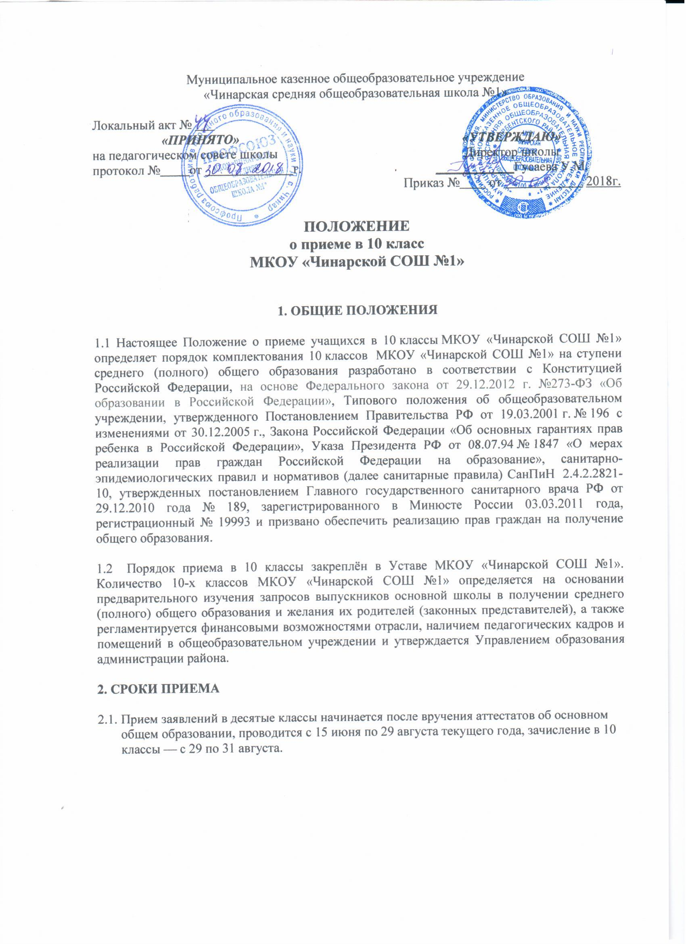3. УСЛОВИЯ ПРИЕМА
3.1. В зависимости от реализуемых общеобразовательных программ и в соответствии с образовательными запросами учащихся основной школы и их родителей (законных представителей) в МКОУ «Чинарской СОШ №1» могут комплектоваться 10 классы общеобразовательного и профильного типа.
3.2. При приеме в классы, реализующие на ступени основного общего и среднего (полного) общего образования общеобразовательные программы углубленного и/или профильного изучения отдельных предметов, в целях наиболее полного удовлетворения потребностей обучающихся предусматривается собеседование для выявления склонностей детей к углубленной и/или профильной подготовке по соответствующим учебным предметам.
3.3 В 10-е общеобразовательные классы принимаются выпускники основной школы, желающие получить среднее (полное) общее образование, имеющие аттестат об основном общем образовании, подтверждающие успешное освоение программ основного общего образования.
3.4 Наполняемость 10 классов устанавливается не более 25 человек.
3.5 Граждане, не проживающие на данной территории, могут быть приняты в десятые классы при наличии свободных мест в классах (менее 25 человек).
3.6 Преимуществом при приеме в десятые классы пользуются опекаемые, инвалиды, для которых может быть определена особая форма обучения — обучение на дому.
3.7 Выпускникам других образовательных учреждений может быть отказано в приеме по причинам отсутствия вакантных мест в МКОУ «Чинарской СОШ №1». В этом случае руководитель образовательного учреждения совместно с муниципальными органами образования решают вопрос о создании условий для получения гражданами среднего (полного) общего образования.
4. ПОРЯДОК ПРЕДОСТАВЛЕНИЯ ДОКУМЕНТОВ
4.1 Для зачисления в десятые классы выпускники девятых классов данного образовательного учреждения представляют следующие документы:
- заявление от родителей на имя руководителя образовательного учреждения;
- аттестат об основном общем образовании;
4.2.Для учащихся, пришедших из других образовательных учреждений добавляются следующие документы:
- личное дело учащегося
4.3. Родители (законные представители) ребенка предъявляют оригинал и ксерокопию свидетельства о рождении ребенка, оригинал и ксерокопию свидетельства о регистрации ребенка по месту жительства на закрепленной территории.
Родители (законные представители) ребенка, являющегося иностранным гражданином или лицом без гражданства, дополнительно предъявляют заверенные в установленном порядке копии документа, подтверждающего родство заявителя (или законность представления прав обучающегося), и документа, подтверждающего право заявителя на пребывание в Российской Федерации.
Иностранные граждане и лица без гражданства, в том числе соотечественники за рубежом, все документы представляют на русском языке или вместе с заверенным в установленном порядке переводом на русский язык.
4.4. Родители (законные представители) детей имеют право по своему усмотрению представлять другие документы, в том числе медицинское заключение о состоянии здоровья ребенка.
5. ПОРЯДОК ЗАЧИСЛЕНИЯ УЧАЩИХСЯ
5.1 Зачисление учащихся в десятые классы осуществляется приказом директора школы по мере подачи заявления, но не позднее 1 сентября текущего года.
5.2 При зачислении учащихся в десятые классы руководитель образовательного учреждения обязан ознакомить поступающих с Уставом учреждения и локальными актами, регламентирующими организацию образовательного процесса.
6. ПОРЯДОК ОБЖАЛОВАНИЯ
6.1 В случае отказа в приеме в десятый класс общеобразовательного учреждения из-за отсутствия свободных мест или по другим причинам граждане вправе обратиться в конфликтную комиссию районного отдела образования или «Управления образования МР «Дербентский район».

